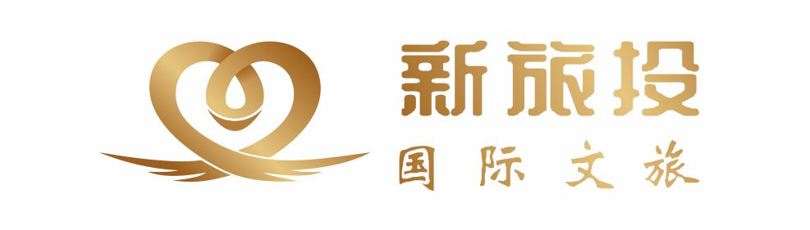

**三省联游&大余丫山、探秘客家梯田、相约 98℃真温泉 绿氧森林、天然氧吧、原生态养生基地---韵味丫山 原生态养生大龙山度假酒店 “中国温泉之城”湖南汝城---入住福泉汤泉山庄 汝城温泉文化园、探秘客家梯田--崇义上堡梯田纯玩三天行程单**

|  |  |  |  |  |  |
| --- | --- | --- | --- | --- | --- |
| **产品编号** | 0321727274876KF | **出发地** | 全国联运 | **目的地** |  |
| **行程天数** | 3 | **去程交通** | 无 | **返程交通** | 无 |
| **参考航班** | 无 | | | | |
| **产品亮点** | 无 | | | | |
| **产品介绍** | 行程特色★住宿安排 ：一晚入住天然氧吧、原生态养生基地---江西丫山原生态养生大龙山度假酒店 一晚入住汝城五星级福泉汤谷山庄 ，浸泡“中国第一氡泉”★【大余丫山】掉落人间仙境大余丫山,一山一水一花海,坐拥山海秘境!探寻自然之美的绝佳目的地；A哆卧龙谷漫步：游卧龙峡谷，观七彩生态，三公里临崖环山栈道；天空之境：位于海拔600米山巅，浪漫水云间，大美无言，漫步其中，就像漫步云间。玻璃栈道：在森林里悬空而建，全程300余米，无惊险，有浪漫，充分体现丫山浪漫休闲的特色。★探秘世界“最大的客家梯田””国内三大梯田奇观之一”上堡梯田, 欣赏风中飘逸起伏的稻浪 ， 感受大自然的无限生机。★打卡纯天然98度高温泉眼【汝城温泉文化园】湖南省最大的天然温泉 ，华南地区四大热田之一 可以煮鸡蛋、烫鸡鸭、低温地区可以随地坐席浸泡举世罕见的“氡泉” | | | | |

**行程安排**

|  |
| --- |
| **行程详情** |
| 第一天 ：东莞→午餐→大余丫山风景区上午 ：指定地点时间集合 ，乘车前往韶关（车程约 4 小时）。 下午 ：午餐后前往【大余丫山风景区】【A哆乡村】占地近20万平方米，是丫山为建设秀美乡村，践行中国梦创意打造的乡村主题活动乐园。以“乡居、乡趣、乡乐、乡味”的乡愁理念规划、建设了农乐园、农趣园、农居园和农味园四大特色园区，深度还原现代人梦里老家的神韵，回归纯真岁月的最初情怀【丫山·天空之镜】位于海拔600米山巅，浪漫水云间，无论晨昏，不管晴雨，映照天地，大美无言，阳光下，倒映出天空的变幻，时而耀眼，时而绚丽，时而温柔，折射出亮晶晶的光芒，漫步其中，就像漫步云间。后前往入住【大龙山度假酒店】房询这里推开窗就是青山绿山 ，满山春色 ，瞬间映入眼帘 ；寻找到一片净土 ， 倾听下自然音乐 ，成了现代人的追求。鸟鸣、瀑歌、溪唱 ，听自然之声 ，远离尘世喧嚣 ，有益身心健康。 “住 丫山 ，每天聆听大自然的交响乐”  第二天 ：丫山--午餐--上堡梯田--汝城福泉汤谷度假酒店早餐后游览【丫山·卧龙谷景区】 景卧龙风景区，近3公里长的卧龙大峡谷是丫山最灵动的一条自然生态带，也丫山最具神话色彩的天然峡谷。谷内几十处形态各异的瀑布奇观灵气逼人，奇石、古洞、老藤等森林原景镶嵌其中，更引人入胜。漫步峡谷依水而行，观泉瀑飞溅，听鸟叫蝉鸣，将充分享受自然探秘的无穷乐趣。【万亩竹林】 丫山坐拥近 3 万亩的翠竹林海 ，山山楠竹翠 ，片片绿浪翻 ，竹荫涛阵阵 ，百鸟和声声。清风竹浪 让人近距离呼吸竹之清香 ，触摸君子情怀。【丫山玻璃栈道】全长达 300 米 ，悬空最高可达 40 米 ，行走在栈道上 ，又如云中漫步 ；享受丫山竹海之巅独 有的浪漫和刺激、优雅与欢乐 ；这条玻璃栈道位于灵岩卧龙谷 ，站在玻璃栈道上可以俯瞰小龙湫 ，如遇阳光 ， 彩虹飞挂 ，目视崖壁 ，气势磅礴 ，让大家感受玻璃桥的刺激、感受行走在树尖的胆战心惊。  下午 ：午餐后前往【上堡梯田】（含门票+观光车）上堡梯田被上海大世界基尼斯评为“最大的客家梯田” ， 是国内三大梯田奇观之一 ，梯田依山势开建 ，连绵数百亩 ，又有零星村落点缀其间。在耕作期里泉水自山顶向 山下逐层灌溉气象万千 ，收获期里五颜六色的农作物又给梯田增添了无限生机。这是客家人长期在自然环境中 求生存、求发展的历史见证。乘坐观光车游览上堡梯田核心景区 ，上堡梯田中最著名的大排子梯田、 山沟子梯 田和八卦田梯田等。集合后前往入住【汝城福泉汤谷山庄】 汝城热水温泉是华南地区“流量最大、水温最高、水质最好、面积最 广”的天然热泉 ；自由浸泡温泉水为高温弱碱低矿化重碳酸钠氟及硅质水 ，富含氡、硅、钠、钾、锂、锶等 30 多种对人体有益的元素 ；又被誉为“中国第一氡泉”  第三天：汝城→湖南汝城温泉文化园→东莞上午 ：酒店早餐后自由活动 ；前往游览“北有腾冲·南有汝城”【汝城温泉文化园】湖南省最大的天然温泉 ，也 是华南地区四大-热 田之一 ，为我国水温最高的热泉 ，最高温度达 98℃ ;温泉水中氡的含量最高达 145 埃曼 ， 又称“氡泉” ，具有调节内分泌 ，促进新陈代谢和生殖腺等功能 ，对治疗各种风湿病、皮肤病和妇科病等有显 著疗效。在这座华南的地热田 ，方圆数平方公里的境内 ，足下竟是遍布的滚滚热流。在热水镇的中心 ，山涧汇 成的溪流静静穿城而过 ，河滩边上 ，地下奔涌的温泉汩汩破石而出。前往【蜗牛塔】又称热水塔 ，坐落于汝城 县热水镇背面一公里的热水河大水口畔 ，与仙人桥遥相呼应下午 ：午餐后返回东莞 ，结束愉快行程。  图片来源网络，侵删。 |

**费用说明**

|  |  |  |  |
| --- | --- | --- | --- |
| **费用包含** | 交通：全程豪华旅游汽车服务（车型根据人数而定，保证每人一正座，小童占车位）；住宿：全程星级酒店标准双床房（成人每人一床位，房差￥420）；餐饮：全程 5 正 2 早（餐标￥40/人）其他：旅游意外保险 (成人最高赔额20万，80周岁以上2周岁以下)水，第一天早餐面包。备注：受各种因素影响，我公司可能对行程顺序作出调整，但保证不减少原有景点。 | | |

**其他说明**

|  |  |
| --- | --- |
| **温馨提示** | 出团时请带有效身份证原件、泳衣！ |